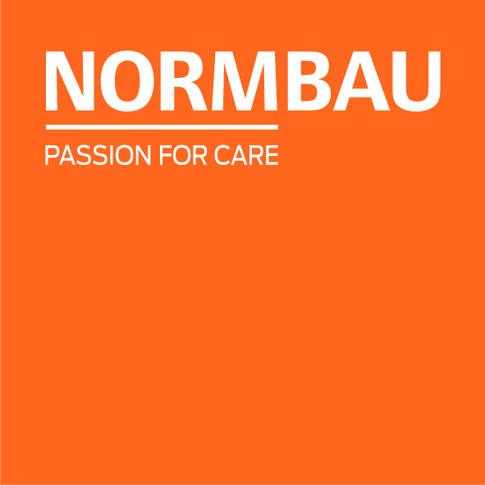 | NORMBAU GmbH  Schwarzwaldstraße 15  77871 Renchen | Germany  Telefon +49 7843 704-0  normbau@allegion.com  normbau.de | allegion.com

NORMBAU GmbH

Nylon Care Support de douchette pour barres, 88 x 34 x 113 mm, Blanc

Numéro d'article : 0515050xxx

Texte d'appel d'offres

Nylon Care en tant que famille de produits éprouvée avec une grande diversité de variantes grâce à trois séries répondant aux exigences les plus diverses
À fixer sur les barres de support de douche Nylon Care 300 et Nylon Care 400
Support de douchette, hauteur et inclinaison réglables en continu, serrage avec ajustement automatique, sans entretien
Avec levier long et avec crochet latéral
Support adapté aux modèles de douchettes courants

Description du produit

Catégorie de produits : Support de douchette pour barres
Groupe de produits : 1500
Longueur : 88 mm
Largeur : 34 mm
Hauteur : 113 mm
Matériau : polyamide
Surface : haute brillance
Couleur : Blanc
Couleurs disponibles : livrable en coloris Nylon

